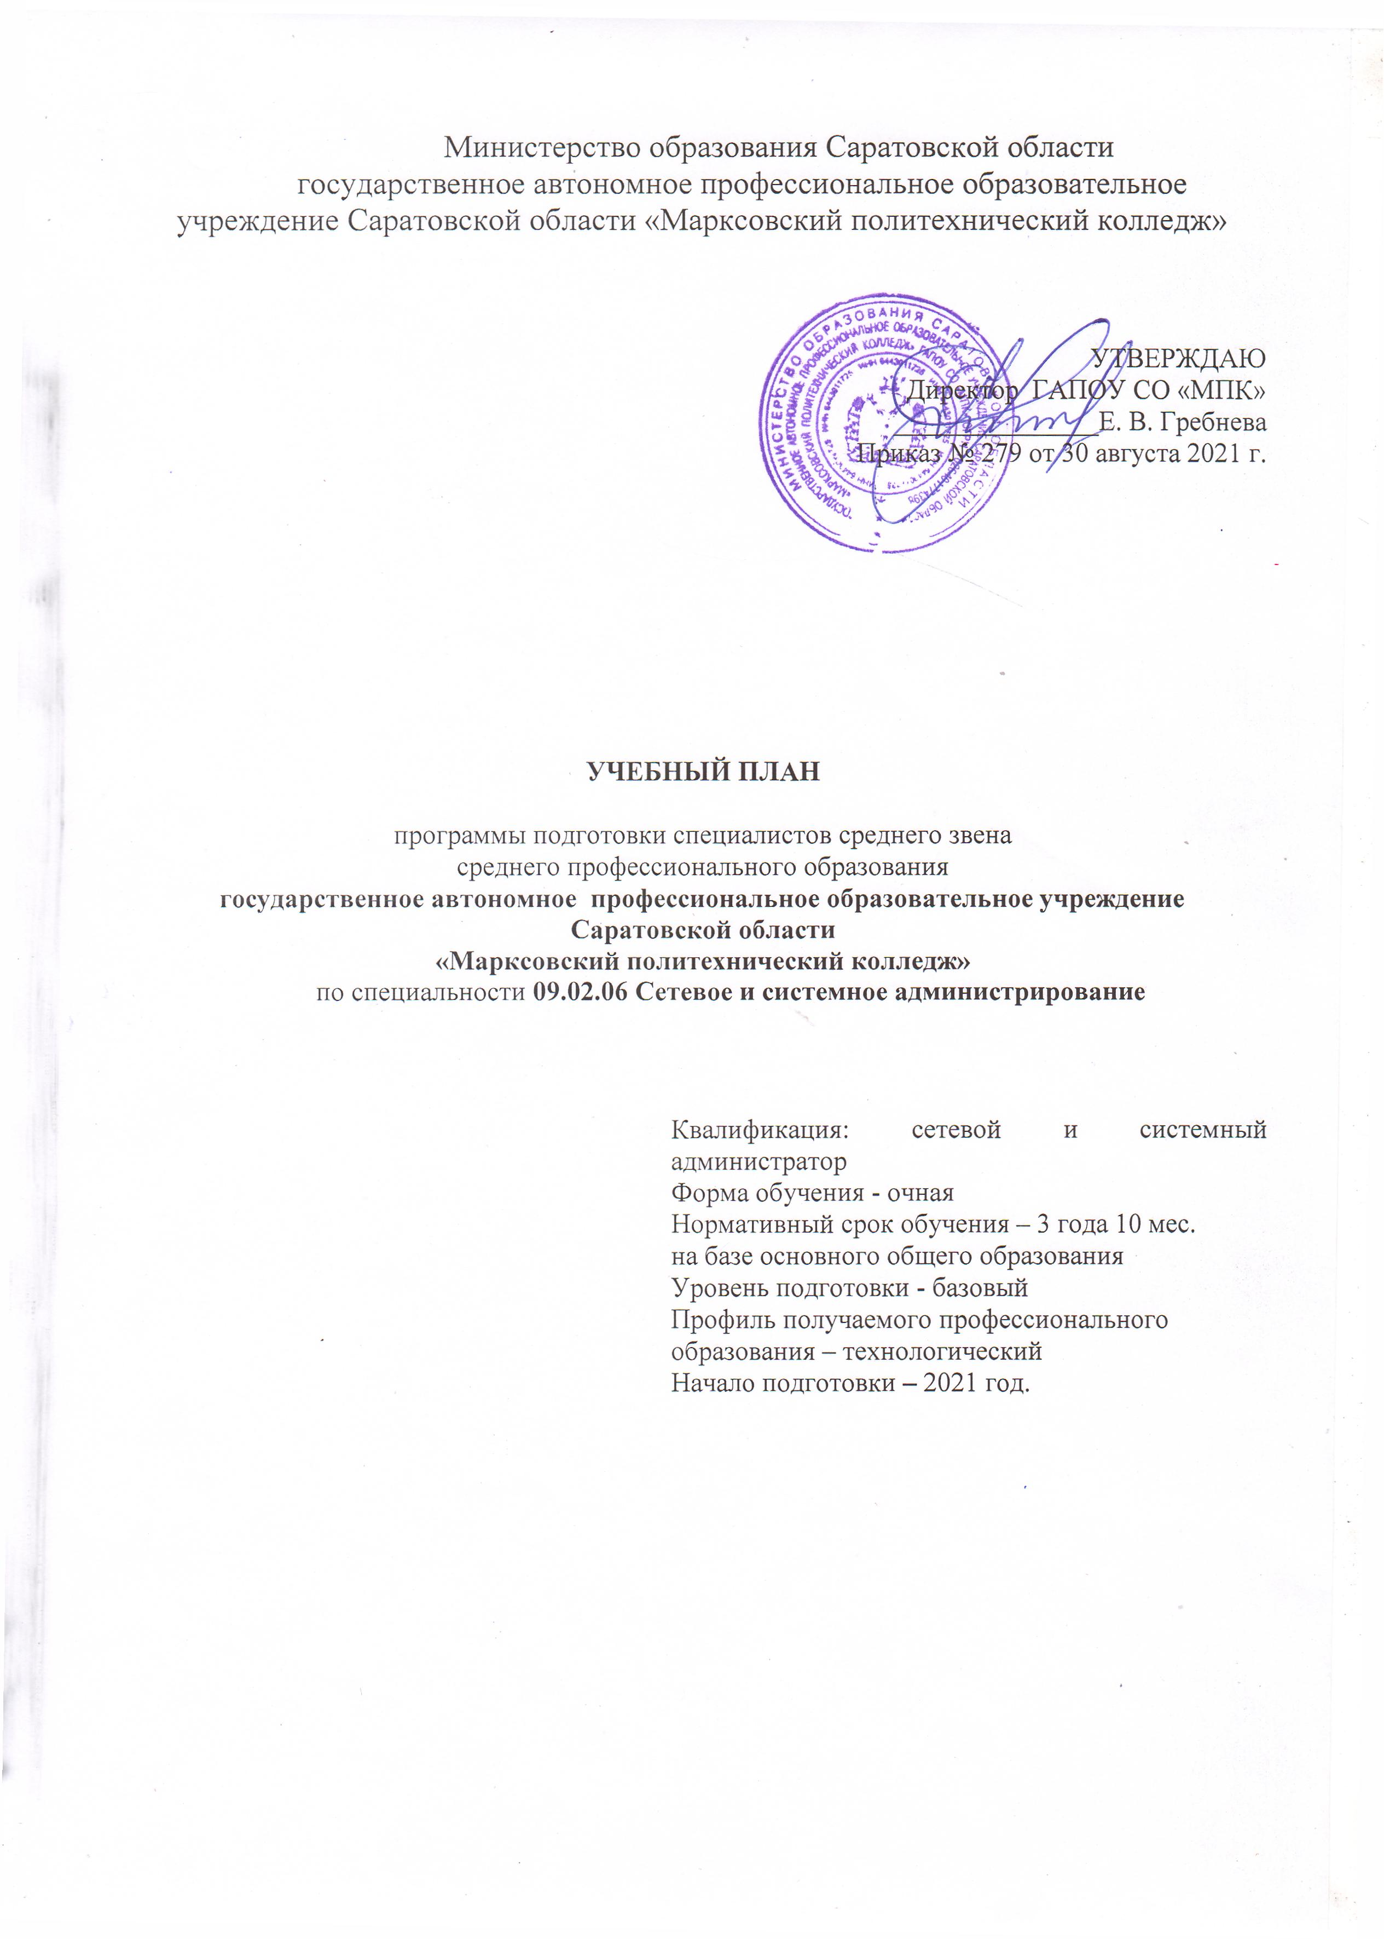
План учебного процесса программы подготовки специалистов среднего звена по специальности 09.02.06 Сетевое и системное администрирование

Индекс | Наименование циклов, дисциплин, профессиональных модулей, МДК, практик | Форма промежуточной аттестации |  | Учебная нагрузка обучающихся (час.) во взаимодействии с преподавателем |  |  |  |  |  | Практическая подготовка(практика производственная и учебная) | Консультации | Промежуточная аттестация | Распределение обязательной нагрузки по курсам и семестрам (час.в семестр)
Индекс |  |  |  | Объем образовательной нагрузки | Самостоятельная учебная работа | Обязательная аудиторная |  |  |  | Практическая подготовка(практика производственная и учебная) | Консультации | Промежуточная аттестация | I курс |  | II курс |  | III курс |  | IV курс
Индекс |  | Зачет | Экзамен | Объем образовательной нагрузки | Самостоятельная учебная работа | Всего учебных занятий | в т. ч. |  |  | Практическая подготовка(практика производственная и учебная) | Консультации | Промежуточная аттестация | 1 сем  16 нед. | 2 сем.  23 нед. | 3 сем.  16 нед. | 4 сем.  20 нед. | 5  сем  13 нед. | 6  сем.  15 нед. | 7  сем  11  нед. | 8  сем  6  нед.
 |  |  |  |  |  |  | Теоретическое обучение | Практическая подготовка | Курсовые работы (проектов)
1 | 2 | 3 | 4 | 5 | 6 | 7 | 8 | 9 | 10 | 11 | 12 | 13 | 14 | 15 | 16 | 17 | 18 | 19 | 20 | 21
О.00 | Общеобразовательный цикл | 9 | 4 | 1476 |  | 1404 | 723 | 681 |  |  | 48 | 24 | 576 | 828
ОУД.00 | Общеобразовательные дисциплины общие | 4 | 3 | 886 |  | 886 | 424 | 462 |  |  | 36 | 18 | 329 | 557
ОУД.01 | Русский язык |  | Э | 78 |  | 78 | 58 | 20 |  |  | 12 | 6 | 78
 | Литература | -,З |  | 117 |  | 117 | 97 | 20 |  |  |  |  |  | 117
ОУД.02 | Иностранный язык |  | -,Э | 117 |  | 117 | 0 | 117 |  |  | 12 | 6 | 45 | 72
ОУД.03 | Математика |  | -, Э | 234 |  | 234 | 117 | 117 |  |  | 12 | 6 | 110 | 124
ОУД.04 | История | -,З |  | 117 |  | 117 | 99 | 18 |  |  |  |  | 32 | 85
ОУД.05 | Физическая культура | -,З |  | 117 |  | 117 | 0 | 117 |  |  |  |  | 64 | 53
ОУД.06 | Основы безопасности жизнедеятельности | -,З |  | 70 |  | 70 | 35 | 35 |  |  |  |  |  | 70
ОУД.18 | Астрономия | -,З |  | 36 |  | 36 | 18 | 18 |  |  |  |  |  | 36
 | Общеобразовательные дисциплины по выбору из обязательных предметных областей | 2 | 1 | 323 |  | 323 | 196 | 127 |  |  | 12 | 6 | 202 | 121
ОУД.07 | Информатика |  | Э | 100 |  | 100 | 50 | 50 |  |  | 12 | 6 | 100
ОУД.08 | Физика | -,З |  | 151 |  | 151 | 92 | 59 |  |  |  |  | 66 | 85
ОУД.19 | Родная литература | -,З |  | 72 |  | 72 | 54 | 18 |  |  |  |  | 36 | 36
УД.00 | Дополнительные учебные дисциплины по выбору обучающегося | 3 |  | 231 |  | 231 | 103 | 128 |  |  |  |  | 45 | 186
УД.01.01/  УД.01.02 | Деловой этикет/ Культура речи | -,З |  | 36 |  | 36 | 18 | 18 |  |  |  |  |  | 36
УД.02.01/  УД.02.02 | Химия/Биология | -,З |  | 114 |  | 114 | 40 | 74 |  |  |  |  |  | 78
УД.03.01/  УД.03.02 | Введение в специальность/Эффективное поведение на рынке труда | -,З |  | 45 |  | 45 | 45 |  |  |  |  |  | 45
ОГСЭ.00 | Общий гуманитарный и социально-экономический цикл | 3 | 1 | 516 | 36 | 480 | 84 | 396 | 0 | 0 | 6 | 6 | 0 | 0 | 112 | 68 | 144 | 64 | 54 | 38
ОГСЭ.01 | Основы философии | З |  | 48 |  | 48 | 30 | 18 |  |  |  |  |  |  |  |  | 48
ОГСЭ.02 | История | З |  | 48 |  | 48 | 24 | 24 |  |  |  |  |  |  | 48
ОГСЭ.03 | Иностранный язык в профессиональной деятельности |  | Э | 168 |  | 168 | 0 | 168 |  |  | 6 | 6 |  |  | 32 | 34 | 28 | 30 | 24 | 20
ОГСЭ.04 | Физическая культура | -,З |  | 204 | 36 | 168 | 0 | 168 |  |  |  |  |  |  | 32 | 34 | 20 | 34 | 30 | 18
ОГСЭ.05 | Психология общения | З |  | 48 |  | 48 | 30 | 18 |  |  |  |  |  |  |  |  | 48
ЕН.00 | Математический и общий естественнонаучный цикл | 2 | 1 | 224 |  | 224 | 138 | 86 | 0 | 0 | 6 | 6 | 0 | 0 | 158 | 66 | 0 | 0 | 0 | 0
ЕН.01 | Элементы высшей математики | -,З |  | 80 |  | 80 | 50 | 30 |  |  |  |  |  |  | 50 | 30
ЕН.02 | Дискретная математика |  | -,Э | 72 |  | 72 | 52 | 20 |  |  | 6 | 6 |  |  | 72
ЕН.03 | Теория вероятностей и математическая статистика | -,З |  | 72 |  | 72 | 36 | 36 |  |  |  |  |  |  | 36 | 36
П.00 | Профессиональный цикл | 24 | 13 | 3184 | 42 | 3142 | 988 | 1066 | 80 | 1008 | 78 | 78 |  |  | 298 | 676 | 410 | 786 | 548 | 424
ОП.00 | Общепрофессиональные дисциплины | 10 | 3 | 648 | 24 | 624 | 332 | 292 |  |  |  |  |  |  | 46 | 340 | 168 | 70 | 0 | 0
ОП.01 | Операционные системы и среды | -,З |  | 48 | 2 | 46 | 24 | 22 |  |  |  |  |  |  |  | 46
ОП.02 | Архитектура аппаратных средств |  | -, Э | 104 | 2 | 102 | 66 | 36 |  |  |  |  |  |  |  | 102
ОП.03 | Информационные технологии в профессиональной деятельности | -,З |  | 48 | 2 | 46 | 24 | 22 |  |  |  |  |  |  |  | 46
ОП.04 | Основы алгоритмизации и программирования | -,З |  | 36 | 2 | 34 | 20 | 14 |  |  |  |  |  |  |  | 34
ОП.05 | Правовое обеспечение профессиональной деятельности | З |  | 36 | 2 | 34 | 18 | 16 |  |  |  |  |  |  |  |  | 34
ОП.06 | Безопасность жизнедеятельности | -, З |  | 68 |  | 68 | 34 | 34 |  |  |  |  |  |  |  |  | 32 | 36
ОП.07 | Экономика отрасли | З |  | 36 | 2 | 34 | 18 | 16 |  |  |  |  |  |  |  |  | 34
ОП.08 | Основы проектирования баз данных |  | Э | 36 | 2 | 34 | 16 | 18 |  |  | 6 | 6 |  |  |  |  | 34
ОП.09 | Стандартизация, сертификация и техническое документоведение |  | Э | 36 | 2 | 34 | 18 | 16 |  |  | 6 | 6 |  |  |  |  | 34
ОП.10 | Основы электротехники | -,З |  | 36 | 2 | 34 | 18 | 16 |  |  |  |  |  |  |  |  |  | 34
ОП.11 | Инженерная компьютерная графика | -,З |  | 36 | 2 | 34 | 18 | 16 |  |  |  |  |  |  |  | 34
ОП.12 | Основы теории информации | -,З |  | 80 | 2 | 78 | 34 | 44 |  |  |  |  |  |  |  | 78
ОП.13 | Технологии физического уровня передачи данных | З |  | 48 | 2 | 46 | 24 | 22 |  |  |  |  |  |  | 46
ПМ.00 | Профессиональные модули | 14 | 10 | 2536 | 18 | 2518 | 656 | 774 | 80 | 1008 | 54 | 60 |  |  | 252 | 336 | 242 | 716 | 548 | 424
ПМ.01 | Выполнение работ по проектированию сетевой инфраструктуры | 2 | 3 | 638 | 0 | 638 | 156 | 190 | 40 | 252 | 30 | 18 |  |  | 252 | 242 | 108 | 36
МДК 01.01 | Компьютерные сети |  | -,Э | 110 |  | 110 | 44 | 66 |  |  | 18 | 6 |  |  | 110
МДК.01.02 | Организация, принципы  построения и функционирования  компьютерных сетей |  | -,Э | 276 |  | 276 | 112 | 124 | 40 |  | 12 | 6 |  |  | 142 | 134
УП.01 | Выполнение работ по проектированию сетевой инфраструктуры | -,З |  | 108 |  | 108 |  |  |  | 108 |  |  |  |  |  | 72 | 36
ПП.01 | Выполнение работ по проектированию сетевой инфраструктуры | -,З | Э (м) | 144 |  | 144 |  |  |  | 144 |  | 6 |  |  |  | 36 | 72 | 36
ПМ.02 | Организация сетевого администрирования | 2 | 3 | 648 | 18 | 630 | 182 | 232 |  | 216 | 24 | 18 |  |  |  | 94 | 134 | 354 | 48
МДК.02.01 | Администрирование сетевых операционных систем |  | Э | 204 | 8 | 196 | 92 | 104 |  |  | 6 | 6 |  |  |  | 94 | 102
МДК.02.02 | Программное  обеспечение  компьютерных сетей |  | -,Э | 96 | 6 | 90 | 42 | 48 |  |  | 18 | 6 |  |  |  |  | 32 | 58
МДК 02.03 | Организация сетевого администрирования компьютерных сетей | -,З |  | 132 | 4 | 128 | 48 | 80 |  |  |  |  |  |  |  |  |  | 80 | 48
УП.02 | Организация сетевого администрирования | -,З |  | 108 |  | 108 |  |  |  | 108 |  |  |  |  |  |  |  | 108
ПП.02 | Организация сетевого администрирования | -,З | Э(м) | 108 |  | 108 |  |  |  | 108 |  | 6 |  |  |  |  |  | 108
ПМ.03 | Эксплуатация объектов сетевой инфраструктуры | 4 | 1 | 400 | 0 | 400 | 140 | 116 |  | 144 |  | 6 |  |  |  |  |  | 280 | 84 | 36
МДК.03.01 | Эксплуатация объектов сетевой инфраструктуры | З |  | 176 |  | 176 | 80 | 96 |  |  |  |  |  |  |  |  |  | 176
МДК 03.02 | Безопасность компьютерных сетей | З |  | 80 |  | 80 | 60 | 20 |  |  |  |  |  |  |  |  |  | 32 | 48
УП.03 | Эксплуатация объектов сетевой инфраструктуры | -,З |  | 72 |  | 72 |  |  |  | 72 |  |  |  |  |  |  |  | 36 | 36
ПП.03 | Эксплуатация объектов сетевой инфраструктуры | -,З | Э(м) | 72 |  | 72 |  |  |  | 72 |  | 6 |  |  |  |  |  | 36 |  | 36
ПМ.04 | Управление сетевыми сервисами | 2 | 1 | 316 | 0 | 316 | 52 | 80 | 40 | 144 |  | 6 |  |  |  |  |  | 46 | 234 | 36
МДК.04.01 | Управление сетевыми сервисами | З |  | 172 |  | 172 | 52 | 80 | 40 |  |  |  |  |  |  |  |  | 46 | 126
УП. 04 | Учебная практика | З |  | 72 |  | 72 |  |  |  | 72 |  |  |  |  |  |  |  |  | 72
ПП. 04 | Производственная практика | З | Э(м) | 72 |  | 72 |  |  |  | 72 |  | 6 |  |  |  |  |  |  | 36 | 36
ПМ.05 | Сопровождение модернизации сетевой инфраструктуры | 2 | 1 | 368 | 0 | 368 | 80 | 108 |  | 180 |  | 6 |  |  |  |  |  |  | 152 | 216
МДК.05.01 | Конфигурирование и поддержка сетевой инфраструктуры | З |  | 188 |  | 188 | 80 | 108 |  |  |  |  |  |  |  |  |  |  | 80 | 108
УП. 05 | Учебная практика | -,З |  | 72 |  | 72 |  |  |  | 72 |  |  |  |  |  |  |  |  | 36 | 36
ПП. 05 | Производственная практика | -,З | Э(м) | 108 |  | 108 |  |  |  | 108 |  | 6 |  |  |  |  |  |  | 36 | 72
ПМ.06 | Выполнение работ по профессии 14995 Наладчик технологического оборудования | 2 | 1 | 166 | 0 | 166 | 46 | 48 |  | 72 |  | 6 |  |  |  |  |  |  | 30 | 136
МДК.06.01 | Выполнение работ по профессии 14995Наладчик технологического оборудования | -,З |  | 94 |  | 94 | 46 | 48 |  |  |  |  |  |  |  |  |  |  | 30 | 64
УП. 06 | Выполнение работ по профессии 14995 Наладчик технологического оборудования | -,З |  | 36 |  | 36 |  |  |  | 36 |  |  |  |  |  |  |  |  |  | 36
ПП.06 |  | -,З | Э(м) | 36 |  | 36 |  |  |  | 36 |  | 6 |  |  |  |  |  |  |  | 36
ПА | Промежуточная аттестация |  |  | 7нед  (252) |  |  |  |  |  |  |  |  | 36 | 36 | 36 | 36 | 36 | 36 | - | 36
ПДП | Преддипломная практика |  |  | 4нед  (144ч) |  |  |  |  |  |  |  |  |  |  |  |  |  |  |  | 4нед.  (144ч)
ГИА | Государственная итоговая аттестация |  |  | 6нед  (216ч) |  |  |  |  |  |  |  |  |  |  |  |  |  |  |  | 6нед  (216ч)
 | Самостоятельна работа |  |  |  | 78 |  |  |  |  |  |  |  | 0 | 0 | 8 | 18 | 22 | 14 | 10 | 6
Всего часов |  | 38 | 19 | 5940 | 78 | 5862 | 1993 | 2229 | 80 | 1008 | 138 | 114 | 612 | 864 | 612 | 864 | 612 | 900 | 612 | 864
Государственная (итоговая) аттестация  1. Программа базовой подготовки  1.1. Выпускная квалификационная работа - дипломная работа  Выполнение дипломной работы с 17 мая по 13 июня (всего 4 нед.)  Защита ВКР (дипломной работы) с 14 июня по 28 июня (всего 2 нед.) в форме демонстрационного экзамена. |  |  |  |  |  | Всего | дисциплин и МДК |  |  |  |  |  | 576 | 828 | 576 | 702 | 446 | 526 | 386 | 210
 |  |  |  |  |  | Всего | учебной практики |  |  |  |  |  |  |  |  | 72 | 36 | 144 | 144 | 72
 |  |  |  |  |  | Всего | производственной практики |  |  |  |  |  |  |  |  | 36 | 72 | 180 | 72 | 180
 |  |  |  |  |  | Всего | преддипломной практики
 |  |  |  |  |  | Всего | курсовая работа
 |  |  |  |  |  | Всего | экзаменов |  |  |  |  |  | 2 | 2 | 2 | 2 | 3 | 3 | - | 5
 |  |  |  |  |  | Всего | зачетов |  |  |  |  |  | 1 | 8 | 2 | 7 | 5 | 5 | 4 | 6

